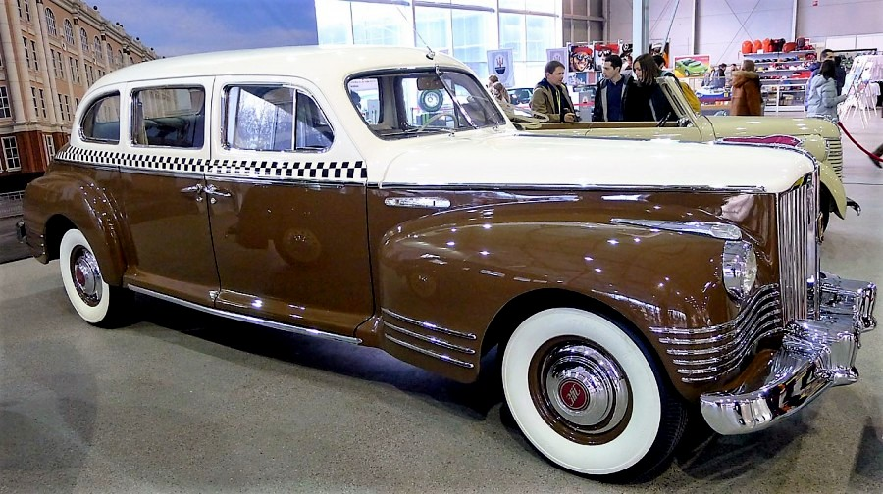
03-165 ЗиС-110 Такси 4х2 4-дверный заднеприводный автомобиль для перевозок по найму на базе лимузина, мест 7, снаряжённая масса 2.575 тн, полный вес 3.1 тн, ЗиС-110 140 лс, 140 км/час, ЗиС г. Москва 1947-? г.

В конце XIX века, во Франции начали появляться первые экипажи на автомобильном транспорте, так называемые “фиакры”. Особой популярностью они не пользовались, так как не имели единого тарифа и были довольно дорогим удовольствием. Сам термин “такси” происходит от французского слова “таксиметр”, то есть счетчик. Сами же автомобили начали называть “таксомоторами”. Изобретение в 1891-ом году этого приспособления резко изменило спрос на услуги автомобильных перевозок по найму.
В 1906 году заработало первое такси и на улицах столицы Российской империи. Год спустя, один из автолюбителей также начал разъезжать по Москве, повесив на свою машину марки “Oldsmobile” табличку “Извозчик. Такса по соглашению”. В том же 1907-ом году, в Москве открылась “биржа”, то есть постоянная стоянка для такси. Именно от этой даты принято вести летоисчисление такси в России.
В 1909-ом году, в Санкт-Петербурге уже было открыто первое частное предприятие “Санкт-Петербургский Таксомотор”, которое закупило для этих целей автомобили Форд. В Москве в это время начало свою работу “Товарищество автомобильного передвижения”, имевшее четыре машины марок Фиат, Darracq и NAG. Год спустя, московский таксопарк расширился до сорока автомобилей, а к 1912-му году почти до 250-ти, что говорит о достаточно высокой популярности нового вида транспорта и большой рентабельности такого бизнеса в те времена.
С началом Первой Мировой войны, а также последовавшей за ней революцией, о такси как виде транспорта — забыли. Лишь в 1925-ом году, молодая страна Советов вернулась к идее, как тогда говорили: “комфортного транспорта, доступного рабочему человеку”. В 1930-х годах развитие такси пошло новыми темпами. Были закуплены автомобили “Форд”, а также налажено производство собственных машин, использовавшихся в таксопарках советских городов. Первой моделью стал ГАЗ-А, использовавшийся при этом всего несколько лет, но успевший увеличить советский таксопарк в несколько раз. Следующей, более удачной моделью стал М-1.
Еще до войны на улицах Москвы и Минска можно было увидеть в качестве такси настоящие советские лимузины - автомобили ЗиС-101. С началом Великой Отечественной войны, службы такси по всей стране прекратили свою работу. Весь транспорт был изъят для нужд фронта.
По мере отхода фронта всё дальше на запад мирная жизнь Москвы потихоньку восстанавливалась: уже 1944 году возобновил работу Первый таксомоторный парк, а летом 1945 года были сняты с консервации представительские "ЗиС-101". На линию эти лимузины вышли как маршрутные такси, было организовано три маршрута: круговые по Бульварному и Садовому кольцам и прямой от Рижского вокзала до площади Свердлова. В 1947 году для этих же целей 1-й таксомоторный парк получил 30 автомобилей "ЗиС-110" с таксометрами и соответствующими отличительными знаками.
Для гостей столицы сделали специальный экскурсионный маршрут «площадь Свердлова — Ленинские горы», на котором ходили кабриолеты "ЗиС-110Б". Обычные ЗиСы-такси имели даже свои места стоянок в городе, где их могли взять пассажиры: возле гостиницы «Москва», перед Большим театром, на Пушкинской площади, у Северного речного вокзала, рядом с главным входом на ВСХВ-ВДНХ… Последние два места предназначались для такси-кабриолетов; и среди тогдашних москвичей и гостей города считалось проявлением высшего шика нанять вскладчину многоместный ЗиС «без верха» и отправиться в нем на прогулку по достопримечательностям столицы.
Надёжность и вместительность советских лимузинов позволила использовать их и на пригородные маршрутах, например, от площади Свердлова до аэропорта "Внуково", также и на более дальние расстояния. В испытательных целях было организовано прямое автомобильное сообщение по междугородным маршрутам «Москва-Тула», «Москва-Владимир» и «Москва-Рязань» Самыми дальними были маршруты "Москва–Симферополь", "Москва-Ялта" и "Москва-Сочи". Несколько пассажиров нанимали лимузин, который преодолевал тысячекилометровый путь за двое суток, с обязательной остановкой на отдых в единственном на весь Советский Союз мотеле «Зеленый Гай» в Белгороде.
Часть" ЗиСов" использовали в Москве в качестве обычных такси. Большим спросом у пассажиров эти машины не пользовались, так как тариф у них был выше, чем у «Побед». Для «Победы», стоимость проезда была 2 руб. за 1 км, ожидание — 30 руб. в час, для «ЗиС-110» — 4 руб. за 1 км и 75 рублей один час ожидания (Мясо стоило примерно 20 рублей за кг). Нередко шоферы "ЗиСов" часами ждали пассажиров на стоянках.
В 1951 году появились такси ЗиМ ГАЗ-12А и постепенно начали вытеснять "ЗиСы" с городских и маршрутных линий. Его эксплуатация обходилась значительно дешевле, поскольку это был промежуточный по классу между ЗиСом и «Победой» автомобиль. В отличии от лимузинов высшего класса, которые в основном работали как маршрутки, ЗиМы широко использовались в качестве простых такси. Количество таксомоторов ЗиМ заметно увеличилось к концу 50-х годов, когда советские чиновники лишились права пользоваться персональными автомобилями и бывшие "министерские" ЗиМы были переданы в таксопарки.
В январе 1958 года в Москве работало 86 такси ЗиС-110, но в том же году из-за убыточности, все они были списаны из парков.

